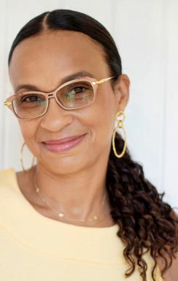 BRIGITTE FACORAT GASPARD Maîtresse de conférences en droit privé -Chercheure au CREDDI - Université des Antilles – Pôle Universitaire Régional de Guadeloupe -Faculté de droit - 97 157 – Pointe-à-Pitre

Identifiants chercheurs

- IdHAL : brigitte-facorat-gaspard
- IdRef : 149258632

Présentation

Diplômée de troisième cycle en droit international européen à l’Université de Montpellier I, j’ai poursuivi mon cursus universitaire à l’UAG, où j’ai été recrutée en tant qu’Attachée Temporaire d'Enseignement et de Recherches, d’abord à la faculté de droit de la Martinique, puis à la faculté de droit de la Guadeloupe.En 2003, j’ai obtenu mon diplôme de doctorat de droit privé à l’Université des Antilles-Guyane, à la faculté de droit de la Guadeloupe. Ma thèse, sous la direction de Mme la Professeure Florence Deboissy, s'intitule « La fiscalité de l’entreprise dans les régions ultrapériphériques françaises – Éléments d’une théorie de la différenciation juridique en droit communautaire » (Prix de thèse de l’Université Antilles-Guyane).Depuis 2004, je suis Maîtresse de conférences à l’Université des Antilles, à la faculté de droit de la Guadeloupe.

Publications

Chapitre d'ouvrage (1)

L’interventionnisme fiscal dans les collectivités régionales d’outre-mer: la gestion du Fonds Régional pour le Développement et l’Emploi (FRDE)
Brigitte Facorat Gaspard
L'administration du territoire de la Guadeloupe depuis le XVIIIe siècle. Études réunies en hommage au Doyen C. Thérésine, 2012
Chapitre d'ouvrage
hal-04243077v1

